Příloha č. 3
Seznam jednotlivých tržních míst pro nabídku, prodej zboží a poskytování služeb
s grafickým zobrazením.

- Tržní místo Smetanova 717, parcelní číslo 3110, k. ú. Vsetín

druh prodávaného zboží a poskytované služby:
prodej ovoce, zeleniny
počet stánků: 1

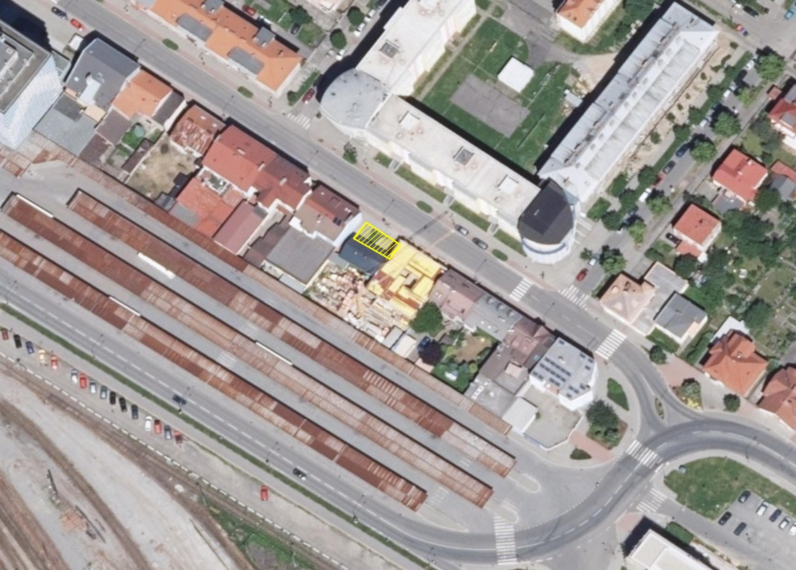

- Tržní místo zahrada Štěpánská ulice, parcelní číslo 3469, k. ú. Vsetín

druh prodávaného zboží a poskytované služby:
prodej okrasných a ovocných rostlin, keřů, stromů a květinové vazby
počet stánků: 1

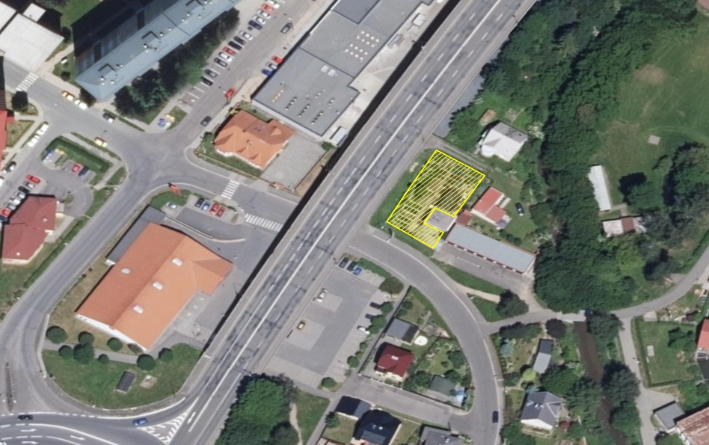
- Tržní místo Smetanova 980, parcelní číslo 3222/1

druh prodávaného zboží a poskytované služby:
prodej výrobků a zboží související s vánočním, velikonočním a dušičkovým prodejem
počet stánků: 1

